Ez elikatu trolla

Aniztasunaren, tolerantziaren eta haurtzaroko eta nerabezaroko inklusioaren ikuspegitik teknologia berrien erabilerari buruz sentsibilizatzeko asmoz, aurten “Ziberrean, Zibersegurola” kanpaina jarri dugu martxan eta hori aurrera eramateko Hirukide, Kristau Eskola, DBEB, Gorabide, PantallasAmigas eta Twitter bezalako erakundeen babesa daukagu. Hilabetero mundu digitalarekin zerikusia duen gai bat jorratzen dugu eta gaur, urriak 19, Trollaren Eguna dela medio, argi zegoen jorratu beharrekoa. Troll-ak ez dira fantasiazko izakiak, pertsona komunak dira, gure gizartean bizi dira, Internet dute ingurune naturala eta oso gogaikarriak izatera hel daitezke. Jarrera oldarkorra eta jokabide iraingarria izan dezakete eta sare sozialetan norgehiagoka sortzeko liskarrak sortzen dituzte. Zoritxarrez, pertsonaia famatuei eraso ez ezik, foroetan, blogetan edo komunitateetan ere egiten diete eraso edonori.

Saihestu, isilarazi eta blokeatu

Haiekin jarduteko modurik onena kasurik ez egitea da, eta haien etsaitasunarekiko erreakzioa kontrolatzea, probokazioetan ez erortzeko; troll-a ez elikatzea, alegia. Nahikoa da sahiestu, isilarazi edo blokeatzearekin. Kasu batzuetan, salatu arte, beharrezkoa bada. Jokoan sartzen bagara, galduko dugu, troll-ak anonimatuan babestu ohi baitira. Normalean, akats baten zain egoten dira, eraso egin eta munduari benetan nahi ez duguna erakusteko. Jazarleak dira, eta gainerakoak umiliatu eta seinalatzeaz gozatzen dute; ziberbullying-a ere egin dezakete.

Troll motak

Ohiko praktiken artean, iruzkin negatiboak, kritika suntsitzaileak, gezurrak, difamazioak eta meme iraingarriak ere nabarmentzen dira.

- Troll sadikoa: euren helburua iraintzea eta min egitea da. Biktima batengan jartzen du arreta, eta testuingurutik ateratzen ditu bere erantzunak, beste pertsona batzuek ere eraso diezaioten.
- Troll zombie: mezu edo gai bera errepikatzen dute. Behin eta berriz agertu izanak erakusten du ez duela benetako elkarrizketarik nahi.
- Troll banpiroa: ziberjazarlea da, biktimetako batzuekin obsesionatzen dena eta horiei jarraitzen eta Interneten arakatzen hasten dena eraso egiteko.
- Troll disruptiboa: etengabe eteten dute elkarrizketa eta eztabaidatzen ari den gaiarekin zerikusirik ez duen zerbait esaten dute.
- Troll jakintsua: tonu altua eta aldi berean hurbilekoa erabiltzen du gai jakin bati buruzko ezagutzak frogatzeko eta besteen gainetik geratzeko.
- Troll hasiberria: troleo karrera hasi berria dute, oraindik ez dira adituak eta ez dira eraginkorrak. Beraz, erraz ezagutzen dira.
- Troll “followbilatzaileak”: sare sozialetan jarraitzaileak irabazteko jartzen du arreta; beraz, haren iritzia eta ideologia ez dira garrantzitsuak, eta aldakorrak dira.
- Troll sarkastikoa: ironia eta iruzkin mordoak erabiltzen ditu liskarrak sortzeko eta gauzak asmatzen ditu, nahiz eta iraingarriak izan daitezkeen.
- Troll nortasun-ordezkatzailea: pertsona batzuen profil faltsuak edo parodikoak sortzen dituzte, haiek erasotzeko, beste erabiltzaile batzuk engainatzen dituzten bitartean.

Zer egin troll baten biktima izatekotan?

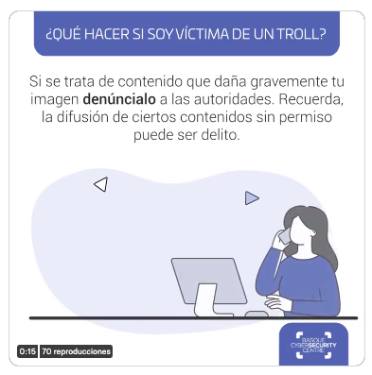

Aholkuak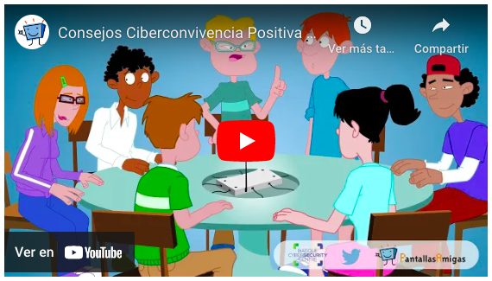

BCSCtik Internet segurua eraikitzen saiatzen gara, ziberjazarpena bezalako jarrerak barne hartzen ez dituena. Horretarako, CyberJendea eskaintzen dugu, ikastetxeen eta guraso-elkarteen zerbitzura dagoen doako programa bat, beren hezkuntza-lanean laguntzeko. Izan ere, belaunaldi berriek, jatorri digitalekoek, erabilera menderatzen dute, baina ez dira jabetzen gaizki erabiltzeak dituen arriskuez. Horregatik guztiagatik, BCSCtik ziberbizikidetza positiboa lortzen laguntzen dugu, horrela bakarrik lortuko baitugu gizarte tolerantea eta aktibo digitala. Trollekin kontuz ibili behar dugu, baina gu horietako bat bihurtzea ere saihestu behar dugu. Interneten dugun portaerak mundu errealean dugunaren antzekoa izan behar du, eta hezkuntzak, enpatiak eta sen onak gidatu behar dute.

